Manuel
du
LAHOCHI



Transmis par Delphine Lafitte
Maître Lahochi
www.fleurdelumiere.com

SOMMAIRE

3 La Haute Fréquence de Guérison par les Mains
Message d’Elizabeth Chandler
4 LaHoChi signifie

Liste des bienfaits du LaHoChi

5 Le Maître LaHoChi

Commencer la session avec la prière LAHOCHI

6 Auto traitement avec le LaHoChi

PREMIÈRE POSITION D’AUTOTRAITEMENT

7 DEUXIÈME POSITION D’AUTOTRAITEMENT

TROISIÈME POSITION D’AUTOTRAITEMEN

8 QUATRIÈME POSITION D’AUTOTRAITEMENT

9 Préparation à une séance de LaHoChi

Séance de Guérison LaHoChi

10 Commencer la session avec la prière LAHOCHI

11 PREMIÈRE POSITION DE GUÉRISON

SECONDE POSITION DE GUÉRISON

12 TROISIÈME POSITION DE GUÉRISON

QUATRIÈME POSITION DE GUÉRISON

13 CINQUIÈME POSITION DE GUÉRISON

14 POSITION FINALE DE GUÉRISON

RAMENER LE RECEVEUR À UN ÉTAT NORMAL DE CONSCIENCE ÉVEILLÉE

15 La guérison à distance

REMARQUES FINALES

Lignée Reiki LaHoChi

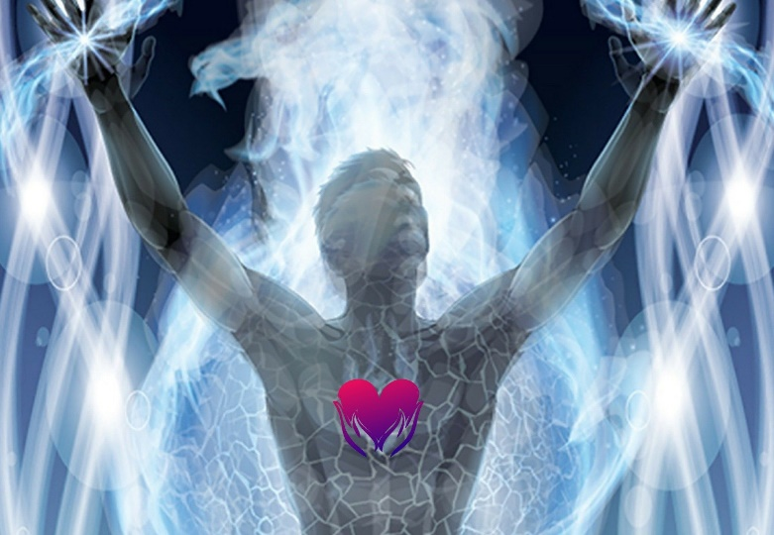

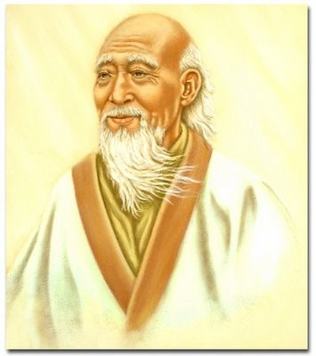

La Haute Fréquence de Guérison par les Mains

Bonjour,

Je suis très heureuse de t’accueillir la merveilleuse Energie du LaHoChi et te remercie pour ta confiance en me choisissant comme Maître.
Je mettrai mes connaissances à ton service pour que tu puisses expérimenter la puissance de cet enseignement issu des hautes fréquences vibratoires.
Je te souhaite de merveilleuses experiences et guérisons avec l’énergie du Lahochi
Dans la lumière du coeur

Delphine

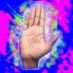

Le LaHoChi
La Haute Fréquence de Guérison par les Mains
Message d’Elizabeth Chandler

C’est dans de magnifiques louanges que nous présentons, en vue d’aider à la création du Ciel sur Terre, cette simple et puissante technique de guérison connue sous le nom de LaHoChi. Cette fréquence élevée d’énergie de guérison, disponible pour tous, peut être donnée et reçue.

À ma connaissance, LaHoChi est la plus haute fréquence de méthode de guérison par les mains disponible à notre époque. Toutes les guérisons sont permanentes et nous font avancer vers l’infinie perfection spirituelle.

Chaque corps physique est encerclé par de nombreuse couches ou champs d’énergie qui vibrent à diverses fréquences.

Les maladies ou les déséquilibres au niveau physique/cellulaire existent aussi comme des troubles énergétiques dans les champs d’énergie. Plus un Donneur pourra accéder à une fréquence de lumière élevée, plus une guérison sera complète à tous les niveaux. L’énergie de guérison LaHoChi possède des vertus infinies.

L'enseignement LaHoChi a été transmis par un Maître Spirituel du Chi - le Maître LaHoChi - qui existe dans les Royaumes Angéliques auprès du Maître Spirituel Satchamar, depuis le 15 mai 1991. Leur union énergétique a permis d'activer ces énergies spirituelles de guérison.

LaHoChi signifie :
- Le son " La " dans LaHoChi fait référence à la lumière, l'amour et la sagesse venant des fréquences du Christ.
- Le son " Ho " fait référence au mouvement de cette énergie,
- Le son " Chi " est la force de vie.
Par conséquent, LaHoChi est la plus haute fréquence de lumière de guérison qui, associée aux intentions du monde spirituel et des êtres humains, permet à l'énergie de se déplacer partout ou elle a besoin d'aller.
Elle peut être utilisée pour la guérison de la terre, des humains, des animaux et des plantes.
N’importe qui peut apprendre cette simple technique de guérison par les mains. C’est par la pratique et l’ouverture de vos propres canaux que vous deviendrez de plus en plus compétent.
Une caractéristique unique de LaHoChi est que le Maître LaHoChi maintient en place un « Sceau de Protection » autour du Donneur et du receveur.
Cette protection s’oppose aux perturbations vibratoires et protège le Donneur des énergies négatives libérées durant la guérison. Comme avec les autres méthodes de guérisons vibratoires, tant le Donneur que le receveur, reçoivent un traitement de guérison durant une session LaHoChi. Si vous souhaitez travailler sur vous-même, vous pouvez également utiliser les positions de main de l’auto traitement.
Le Maître LaHoChi m’a incité pendant un certain temps à publier ce manuel afin que tous puissent bénéficier de cette information. Il n’y a pas de hiérarchie ou de compétences de guérison ou de niveaux. C’est notre vœu que cette superbe méthode de guérison soit d’une aide significative pour le maintient de votre santé et aide à manifester la parfaite santé pour la création du Ciel sur Terre.

Liste des bienfaits du LaHoChi
- Retisse le champ d’énergie en réparant les brèches, les déchirures et les régions endommagées par une variété d’influence incluant une naissance difficile, une opération chirurgicale, la radiation, la drogue, les accidents, les blessures anciennes et présentes de la vie, tous les types de traumatismes, les intoxications environnementales, les programmations négatives et les tendances génétiques.
- Introduit des vibrations de couleur, harmonisantes pour la santé.
- Apporte dans le champ éthérique un traitement subtil tel l’acupuncture.
- Charge de vibrations les essences florales et minérales.
- Équilibre la circulation du fluide crânien dans le cerveau et équilibre le système cérébrospinal.
- Ouvre les 21 centres d’énergie du corps ou le système d’anatomie des méridiens.
- Libère les blocages dans les corps d’énergies subtiles.
- Ouvre et nettoie le système des Chakras.
- Réaligne la structure du corps – un système de grille multidimensionnelle qui maintien le corps dans son intégrité.
- Dégage les blocages électriques dans l’énergie du corps, semblables à un réseau de liens entre la mémoire cellulaire et le corps physique, afin que l’information puisse passer librement.
- Élargit le champ d’énergie.
- Place la mémoire divine dans la couche externe du champ énergétique qui transmettra la mémoire divine au corps entier.
- Place la mémoire divine dans le champ éthérique dans le but de guérir les déséquilibres.
- Active le Corps de Lumière.
- Accélère la guérison et les dons spirituels
- Permet d'atteindre les plus hauts états de méditation ou de conscience possible pour chaque personne dans le moment présent.

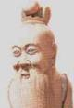

Le Maître LaHoChi :

L'enseignement LaHoChi a été transmis le 15 mai 1991 au Maître Satchamar, disciple du sage indien Sathya Sai Baba, par un Maître spirituel du Chi appelé Maître LaHoChi, qui vit dans le monde de la Conscience Cosmique, et qui n'est autre que le Maître Ascensionné Lao Tzu (Lao-Tseu).

Commencer la session avec la prière LAHOCHI

Source Divine, nous demandons d’aller dans la Lumière. Nous demandons la purification.

Nous demandons que nos âmes soient illuminés du corps de lumière à travers la lumière du Christ et du Saint-Esprit pour nous guider, nous conduire et nous emmener dans le cœur spirituel de Dieu… et nous apporter dorénavant la joie, la paix et l’amour en nous, personnellement et collectivement.

Dorénavant, nous appelons la coopération de l’esprit d’Unité, la Lumière, l’Amour et la Sagesse de LaHoChi; le Maître LaHoChi, les Anges de pure conscience et tous les êtres de Lumière les plus élevés pour nous assister individuellement et collectivement.

Dorénavant, nous appelons la guérison ainsi que la prochaine étape de notre croissance spirituelle pour notre mieux être.

Nous offrons nos remerciements à l’Esprit Saint pour notre transmutation et transformation à travers la Divine Lumière.

Nous offrons nos remerciements pour le parfait alignement intérieur de notre esprit, de notre âme et de notre personnalité.

Ensemble nous venons dans une même énergie unificatrice comme un seul cœur, un seul esprit et une seule lumière….

Amen, Amen et Amen.

Ceci vous permettra d’accéder au Royaume de Conscience du Maître LaHoChi et de placer un «Sceau de protection »

Auto traitement avec le LaHoChi

Une voie magnifique pour maintenir un état équilibré de santé et de conscience est de s’auto traiter régulièrement.

Si vous ressentez un déséquilibre, tel que la gorge irritée ou le début de maux dus à un virus ou un bouleversement émotif, donnez-vous à vous même une session d’auto traitement utilisant les quatre positions de mains décrites dans les pages suivantes.

Les déséquilibres affectent en premier lieu le champ énergétique ainsi, plus vite vous prendrez du temps à vous auto guérir, meilleur ce sera. Le retour à l’équilibre débutera presque de façon immédiate. Vous serez étonné de la façon dont LaHoChi maintient facilement un bon état de santé, équilibre les émotions, améliore la conscience, augmente l’énergie et améliore la relaxation.
La procédure pour débuter une session d’auto traitement est similaire à une session de guérison courante LaHoChi. Autorisez-vous de 20 à 40 minutes (plus vous deviendrez expérimenté plus le temps sera raccourci).
Débutez avec la prière pour prendre contact avec le Royaume du Maître LaHoChi et élevez votre intention de vous auto traiter.
Créer une ambiance qui favorisera la guérison. Étendez-vous sur le dos, vous pouvez élever légèrement vos genoux avec une serviette roulée.
Accordez vous l’auto traitement juste avant d’aller vous coucher, c’est une période merveilleuse. Dites l’invocation trois fois :

«Maître LaHoChi s’il-vous plaît guérissez-moi »
Puis tenez les quatre positions de mains d’auto traitement suivantes, chacune de 5 à 10 minutes.

PREMIÈRE POSITION D’AUTOTRAITEMENT
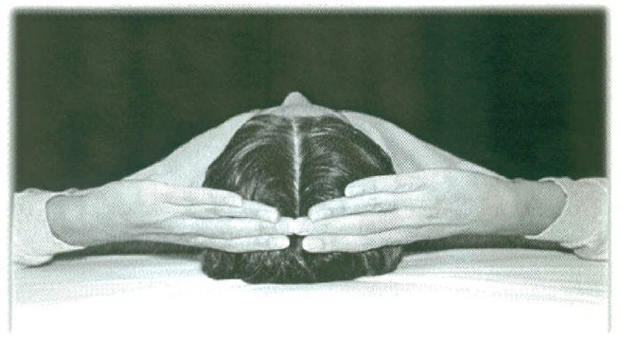
La première position couvre la région de la tête.
Vos majeurs (doigts du milieu) se rencontrent au-dessus du Chakra Couronne. Notez que les doigts sont parallèles et se touchent l’un et l’autre.
Les pouces pointent vers le bas en direction des oreilles et reposent (les bouts) juste à l’avant du creux des oreilles.

DEUXIÈME POSITION D’AUTOTRAITEMENT
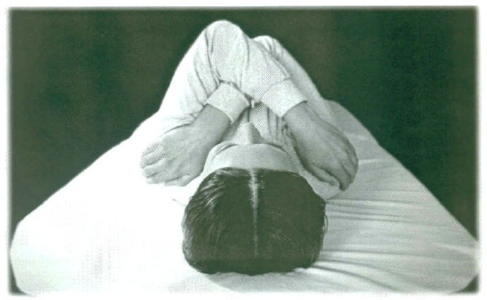

La seconde position correspond à la seconde et troisième position du traitement de position courante de guérison LaHoChi.

Croisez vos bras et mettez doucement vos mains en coupe sur les épaules avec les doigts assemblés.

Cela n’a pas d’importance que les bras soient surélevés. C’est la seule position dans laquelle une partie du corps en croise une autre.

TROISIÈME POSITION D’AUTOTRAITEMENT
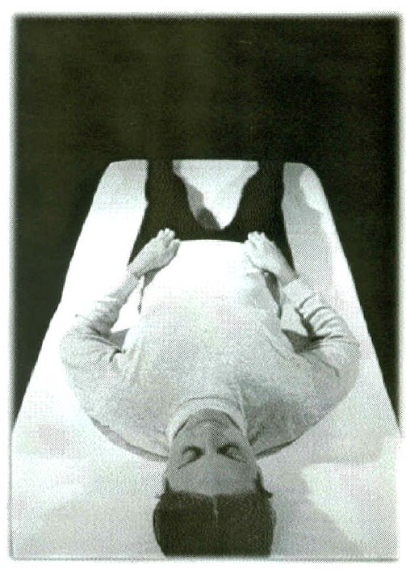

La troisième position vous invite à placer la base inférieure des paumes des mains, au-dessus de la partie supérieure de l’os de vos hanches.

Les doigts et les pouces sont disposés de façon à ce que chacun se touchent, les doigts pointent vers le bas en direction de la cuisse.

QUATRIÈME POSITION D’AUTOTRAITEMENT
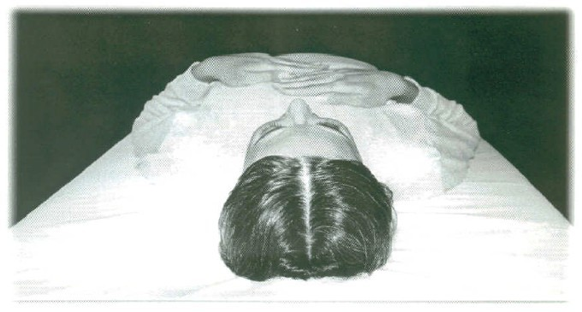

La quatrième position est pour la région du cœur et est effectuée en plaçant les deux mains à l’horizontale
Elles traversent le haut de la poitrine, au centre de la région du cœur, juste au-dessus de la moitié supérieure de la poitrine. Les doigts et les pouces de chaque main se touchent l’un et l’autre.
Dire trois fois «Maître LaHoChi s’il-vous plaît, guérissez mon cœur»
Ceci active une énergie différente spécifiquement pour la guérison de la région du cœur. Après avoir complété la session, dite « Merci » et le flux d’énergie s’interrompra.
Après une Initiation Reiki, il est demandé de faire l’Auto traitement durant 21 jours à partir du jour de l’initiation.
Ces 21 jours sont très importants pour permettre au Canal de Lumière d’intégrer les informations reçues durant l’Initiation.

Préparation à une séance de LaHoChi

Avant la séance, prenez un peu de votre temps pour installer un espace sacré afin d’y effectuer une session LaHoChi. Choisissez une pièce qui aura une ambiance propice aux traitements. Coupez le téléphone.

Vous pouvez mettre une musique douce mais quelquefois vous sentirez intuitivement que la musique n’est pas appropriée. Les sons de la nature travaillent bien avec les énergies LaHoChi.

Une table de massage est probablement le meilleur choix pour soutenir un Patient. Un coussin ou une couverture enroulée peut être placée sous les genoux afin de mettre à plat le sacrum ainsi qu’un coussin pour surélever la tête.

Utiliser une couverture pour couvrir le receveur afin de maintenir une température du corps confortable durant la session qui aura une durée de près d’une heure.

Le Donneur facilite ou canalise simplement l’énergie. Forcer l’énergie limitera son écoulement. Croyez que toute guérison nécessaire aura lieu et se produira.

Rappelez-vous qu’il y a un « Sceau de Protection » placé tout autour du Donneur et du Patient. Si vous essayez d’utiliser d’autres formes de guérison avec LaHoChi, il pourrait y avoir de la confusion. La meilleure façon serait de pratiquer LaHoChi séparément des autres techniques.

Si votre Patient est nouveau, expliquez brièvement le travail à effectuer et les positions de mains. Quelques fois le Patient se sent vulnérable et aura besoin d’être soutenu émotivement. Bien des choses merveilleuses se produiront durant une session, incluant une guérison accélérée tant au niveau des libérations émotionnelles / mentales / physiques ainsi qu’une profonde relaxation.

Le receveur attirera la quantité exacte d’énergie dont il a besoin quant à sa prochaine étape d’évolution spirituelle. C’est le Patient qui règle, lui-même, le flux d’énergie sans qu’il ait à intervenir.

Proposez à vos Patients de prendre un temps d’intégration après la séance de guérison. L’énergie LaHoChi est disponible plusieurs jours après une session, quelquefois même plus longtemps, donc lui demander d’être à « l’écoute » et d’observer les éventuels changements qui peuvent se présenter.

Il est important de mentionner aux Patients qu’ils peuvent accéder à LaHoChi durant au moins trois jours en s’étendant sur le dos et en plaçant les mains sur les hanches en disant 3 fois à haute voix « S’il-vous plaît guérissez moi ».

L’heure du coucher est un bon moment pour faire la demande.

Séance de Guérison LaHoChi

Dans un traitement de guérison LaHoChi, le Donneur utilise cinq positions de mains de base sur le corps du Patient. Elles couvrent la tête, le torse, les bras, les hanches et la région des jambes et du cœur.

Une fois qu’un environnement propice à la guérison a été créé, on peut demander au receveur de s’étendre sur le dos sur une table de massage.

Les genoux peuvent êtres surélevés en étant au-dessus d’une serviette enroulée ou d’un coussin. Une couverture peut être utilisée pour garder la personne au chaud.

Demander au Patient de placer ses mains sur les os de ses hanches, les doigts et les pouces se touchant et pointant vers le bas en direction des os des cuisses.

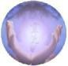

Commencer la session avec la prière LAHOCHI

Source Divine, nous demandons d’aller dans la Lumière. Nous demandons la purification.

Nous demandons que nos âmes soient illuminés du corps de lumière à travers la lumière du Christ et du Saint-Esprit pour nous guider, nous conduire et nous emmener dans le cœur spirituel de Dieu… et nous apporter dorénavant la joie, la paix et l’amour en nous, personnellement et collectivement.

Dorénavant, nous appelons la coopération de l’esprit d’Unité, la Lumière, l’Amour et la Sagesse de LaHoChi; le Maître LaHoChi, les Anges de pure conscience et tous les êtres de Lumière les plus élevés pour nous assister individuellement et collectivement.

Dorénavant, nous appelons la guérison ainsi que la prochaine étape de notre croissance spirituelle pour notre mieux être.

Nous offrons nos remerciements à l’Esprit Saint pour notre transmutation et transformation à travers la Divine Lumière.

Nous offrons nos remerciements pour le parfait alignement intérieur de notre esprit, de notre âme et de notre personnalité.

Ensemble nous venons dans une même énergie unificatrice comme un seul cœur, un seul esprit et une seule lumière….

Amen, Amen et Amen.

Ceci vous permettra d’accéder au Royaume de Conscience du Maître LaHoChi et de placer un « Sceau de protection » tout autour du Receveur et de vous-mêmes.
Puis dites trois fois l’invocation suivante avant de commencer le soin :
«Maître LaHoChi, s’il-vous plaît, guérissez (prénom et nom de la personne)» Et dites l’invocation trois fois avant de commencer :

«Maître LaHoChi s’il-vous plaît guérissez-moi »

A la fin d’une séance, dites « Merci » et le flux d’énergie s’arrêtera.

Utilisez les cinq positions de mains standards décrites dans les pages suivantes.
Les mains reposent doucement sur le corps, il n’est nullement nécessaire d’appliquer une quelconque pression.
Notez que dans toutes les positions, que ce soit sur vous ou votre Patient, il ne devrait y avoir aucun croisement des bras ou des jambes, ce qui limiterait l’écoulement de l’énergie.
Effectuez au bon moment, intuitivement, des ajustements quant aux positions des doigts et des mains afin de faciliter le plus efficacement possible l’écoulement de l’énergie. Ayez confiance en vous-même.
Le transfert d’énergie prend entre 8 et 12 minutes et peut-être légèrement un peu plus long si vous n’êtes qu’un débutant.

Plus vous pratiquerez, plus vous serez à même de discerner lorsqu’un transfert est complété.
Si vous n’avez pas assez de temps pour effectuer un traitement complet vous pouvez n’effectuer chaque position que pour quelques minutes. Par exemple, cinq minutes dans chacune des cinq positions pour un total de 25 minutes.

Vous pouvez également abréger le traitement standard et vous permettre du temps pour travailler sur une région spécifique. Placez les mains dans un alignement parallèle ou tenir délicatement dans vos mains une région particulière du corps en demandant la guérison.

Lorsque vous débutez avec la guérison LaHoChi, il est préférable d’utiliser les positions de mains de base. Lorsque vous deviendrez plus expérimenté, vous serez guidé à placer vos mains de diverses façons. Vous vous améliorerez tant dans votre technique que dans la quantité d’énergie de guérison qui viendra à travers vous.

PREMIÈRE POSITION DE GUÉRISON

10 Minutes
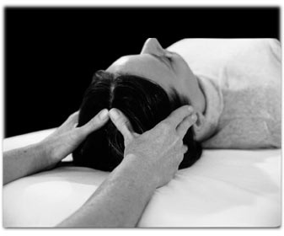
La première position couvre la région de la tête ainsi que le haut du cou et des vertèbres cervicales. Posez le bout de vos pouces ensemble sur le Chakra couronne (là où était situé la partie molle du crâne du bébé ou fontanelle antérieure).
Les paumes sont appuyées sur les côtés de la tête, les index et les majeurs sont devant l’oreille et les deux autres doigts derrière. Les paumes et les doigts doivent tenir doucement et délicatement la tête.
Cette position peut être assez inconfortable lorsqu’elle est effectuée pour la première fois et il peut être difficile de garder les doigts assemblés (et séparés) de cette façon, mais avec le temps elle deviendra plus confortable.

SECONDE POSITION DE GUÉRISON

10 Minutes
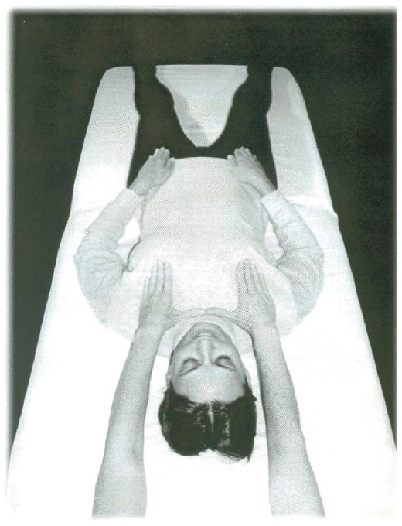
La seconde position couvre toute la région du torse, incluant les organes internes.
Le bout des pouces se touche au haut du sternum juste en dessous de la région molle de la gorge (échancrure de la région du sternum).
Les paumes et les doigts sont placés sur la poitrine pointant, les doigts assemblés, vers le bas du torse. Trois côtés d’un carré doivent être formés par les mains.

TROISIÈME POSITION DE GUÉRISON

10 Minutes
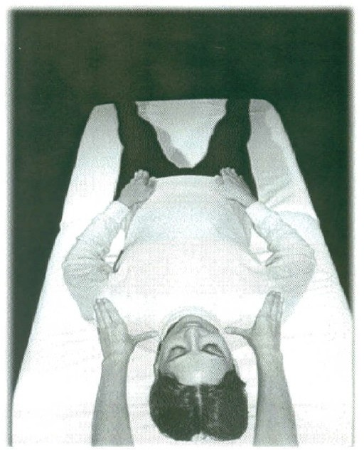

Cette position est utilisée pour les bras.
Le bout des pouces est placé sur le muscle situé à l’arrière de la clavicule à la base du cou. Ce point coïncide généralement à la jonction de l’épaule et du joint d’intersection à l’encolure du cou.

Les doigts sont disposés en coupe sur les épaules et pointent vers le bas des bras.

QUATRIÈME POSITION DE GUÉRISON

10 Minutes
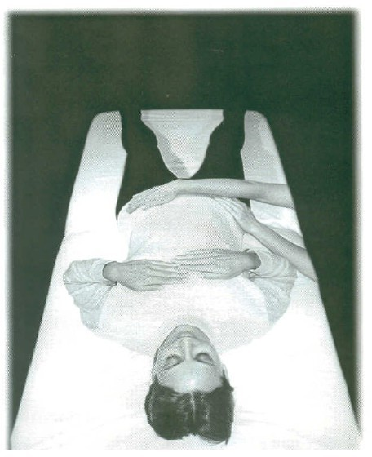
La quatrième position est pour la région des hanches et des jambes. Le thérapeute se positionne à la droite du receveur et le receveur déplace ses mains en direction du haut de la poitrine. Le thérapeute place le centre de ses paumes sur le bout de l’os des hanches.
Gardez les doigts et les pouces joints de façon à ce qu’ils pointent d’un côté à l’autre de l’abdomen. Si cette position d’étirement sur l’abdomen est inconfortable, faites glisser la base de votre main la plus étendue et ramenez-la sur le bout du majeur de la main qui est proche de vous.

CINQUIÈME POSITION DE GUÉRISON

10 Minutes
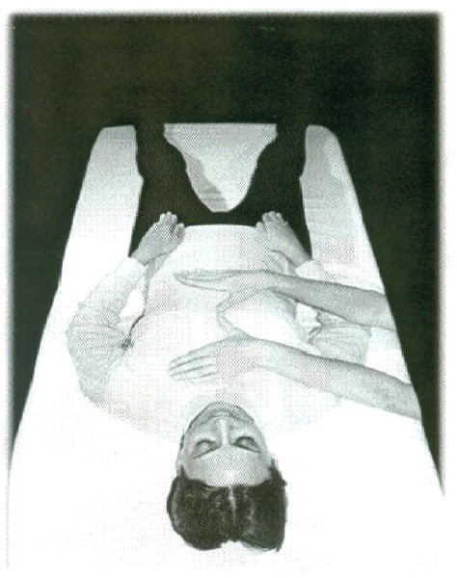

La cinquième position est destinée à la région du cœur. Il y a une énergie différente utilisée au cœur, c’est pourquoi le thérapeute fait une invocation distincte en disant trois fois

« Maître LaHoChi s’il-vous plaît guérissez le cœur»
Puis « Maître LaHoChi s’il-vous plaît guérissez mon cœur».
Le thérapeute est sur le côté droit du receveur et le receveur doit déplacer ses mains derrière ses hanches.

Le thérapeute place ses pouces au centre du haut de la poitrine. Les paumes (avec les doigts assemblés) sont placées sur la poitrine. Notez que les doigts et les pouces forment la lettre « W».11

POSITION FINALE DE GUÉRISON

1-2 Minutes

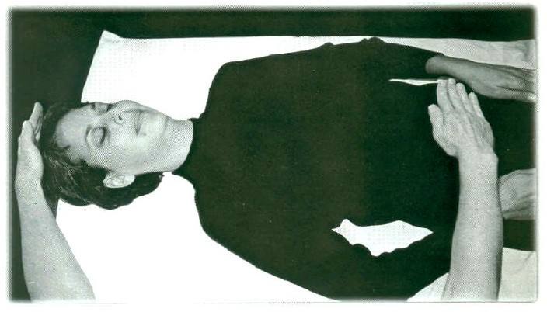

Dans la position finale, la main gauche est placée à environ un pouce au-dessus de l’endroit ou était situé la partie molle du crâne du bébé ou fontanelle antérieure, au sommet de la tête, et la main droite est placée à un pouce ou deux au-dessus du corps juste en dessous de la région du nombril sur l’abdomen.

Cette position finale purifie, équilibre et unifie les centres Chakras.

Arrêtez l’écoulement de l’énergie en disant «Merci », tout en laissant vos mains pendant quelques instants dans cette position avant de les éloignez.

RAMENER LE RECEVEUR À UN ÉTAT NORMAL DE CONSCIENCE ÉVEILLÉE

Durant une session de guérison LaHoChi le thérapeute et le receveur sont dans un état de conscience modifiée. Souvent notre habilité à percevoir les sensations est intensifiée ou nous sommes dans un état de profonde relaxation. Il est important de prendre quelques moments pour revenir à un état de conscience éveillée.

À la fin d’une session, dites «Merci » pour arrêtez l’énergie puis enlever vos mains. L’aidez à s’asseoir dans la position assise.
Soyez assuré que le receveur se sente bien ancré avant qu’il ne descende de la table de massage. Puis, allez-vous passer les mains et avant-bras sous l’eau froide afin de couper avec le traitement.

La guérison à distance
L’énergie de guérison LaHoChi peut être utilisée lors d’un traitement à distance ou encore par la méthode dite de remplacement.
En premier lieu, le thérapeute doit obtenir le consentement verbal de la personne recevant le traitement. Il est important d’établir l’heure du traitement. Il est important de plus que la personne demeure tranquille et en paix durant la session de guérison.
Le receveur peut placer ses mains sur les hanches, sur le cœur ou sur n’importe qu’elle partie du corps nécessitant d’être traitée.
La guérison à distance fonctionne bien si le thérapeute tient dans ses mains une photographie ou qu’il imagine/ressent le receveur effectuer les positions d’auto traitement. De plus, la connexion sera renforcée en connectant votre moi supérieure au moi supérieur du receveur.
On peut également placer les mains sur des endroits spécifiques de son propre corps si nécessaire.

REMARQUES FINALES
En tant que nouveau praticien, prenez le temps de vous exercer afin de renforcir votre relation avec l’énergie LaHoChi.
Pratiquez chaque jour et abandonnez-vous davantage ainsi vous obtiendrez plus de confiance.
Cette pratique très puissante de guérison est un outil de Co-création entre les hommes et des Êtres spirituels afin de créer le Ciel sur la Terre.
Bénissez-vous pour vos efforts de Co-création.
J’offre des prières de gratitude à tous les Êtres de Lumière les plus élevés pour qu’ils nous accompagnent et nous assistent dans nos guérisons.

Avec tout mon cœur

Delphine

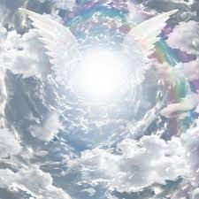

Lignée Reiki LaHoChi

Elizabeth Chandler Didier Judenne Elise Prévot
Paul Chiarelli Delphine Lafitte

